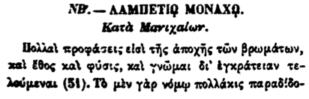

ΝΕ. — ΛΑΜΠΕΤΙΟ ΜΟΝΑΧΟ.

Κατὰ Μανιχαίων.

Πολλαὶ προφάσεις εἰσὶ τῆς ἀποχῆς τῶν βρωμάτων, καὶ ἔθος καὶ φύσις, καὶ γνῶμαι δι' ἐγκράτειαν τελούμεναι (51). Τὸ μὲν γὰρ νόμῳ πολλάκις παραδίδο-